Fys Handboll F15/16, sommaren 2022

Schema
- Jämna veckor : 1 löpintervallpass, 1 distanspass, 1 axel/ryggpass
- Udda veckor : 2 distanspass, 1 rygg/corepass
Veckorna 26 och 28 kommer vi köra gemensamma intervallpass för alla som vill och kan (kallelse kommer) – annars kör du på egen hand.

Löpintervallpass, inklusive uppvärmning och rörlighet
- Uppvärmning, inkl. knästabilitet
  - Hoppa hopprep, 2 min. Alternativt 5 min lätt jogg
  - James Bond – utfallsteg (framåt eller bakåt), rotera överkroppen 90 grader utåt (åt det hållet där man har främre foten). 20st
  - Hopp med fryslandning, rakt framåt – hoppa ena foten, landa andra med böjt knä, frys 1 sekund. 20st
  - Skridskohopp med fryslandning – som ovan, fast 1m sidoförflyttning. 20st
  - Piruett – stå på ena foten, upphopp, piruett 180 grader (eller mer om man vill), landa på samma fot. 10st per fot
  - Sidoförflyttningar med rockring/stepbräda (den som vi brukar göra ..) - 3 set på 4 gånger fram och tillbaka
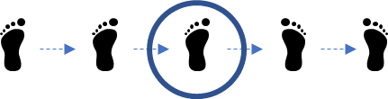
  - Jämfotahopp på ”plint”, med fryslandning i squatposition– hitta något att hoppa på (40-80cm). 10st
  - Stegisättningar över låga hinder. Hittar man inget att hoppa över så går det bra med låtsas-hinder. 5 gånger.
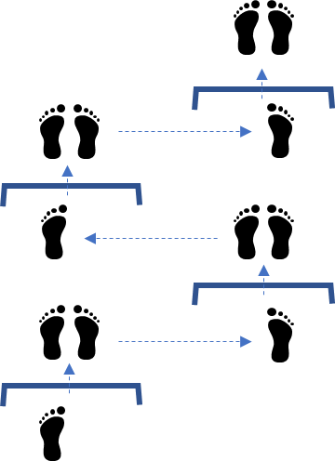
- Intervaller
Löpning i högfart, vila i långsam gång (inte stillastående eller liggande på rygg i diket ) :
  - 1 min löpning, 1 min gå-vila
  - 2 min löpning, 1 min gå-vila
  - 3 min löpning, 1 min gå-vila
  - 4 min löpning, 1 min gå-vila
  - 4 min löpning, 1 min gå-vila
  - 3 min löpning, 1 min gå-vila
  - 2 min löpning, 1 min gå-vila
  - 1 min löpning
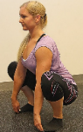
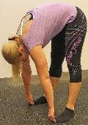
- Rörlighet
  - Squats, 5st, långsamt
  - Tefatet – lägg något på handflatan utan att klämma med fingrarna, långa 8-rörelser. Kör ett tag i båda riktningar, båda sidor.
  - Gå på alla fyra – handflatorna på marken, hela fotsulorna på marken (benen nästan sträckta) , traska runt 30sek
  - Uppvridning, 5st/sida :
  - Komplex rörlighet med käpp (kvast, pinne, ..) . 5 st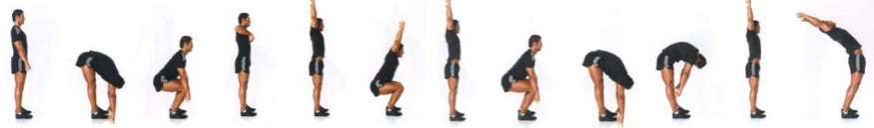
Distanspass
- Uppvärmning, inkl. knästabilitet – som ovan
- Minst 5km. Genom bostadsområdet, cykelstig, grusväg, skogsstigar – variera gärna.
- Rörlighet – som ovan.

Axel/ryggpass & rygg/axelpass
- Uppvärmning som beskrivet i ”Sommarträning 2022 – 2 Uppvärmning och rörlighet.docx”
- Jämna veckor axel/rygg, udda veckor rygg/core
  - Axel/rygg som beskrivet i ”Sommarträning 2022 – 3 Axel och rygg.docx”
  - Rygg/core som beskrivet i ”Sommarträning 2022 – 4 Rygg och core.docx”
- Rörlighet som beskrivet i ”Sommarträning 2022 – 2 Uppvärmning och rörlighet.docx”

